

**《移动软件开发》课程考核报告**

学期:2017-2018（一） 内容: 广师二手书店微信小程序设计和实现 班级:15网络

|  |  |  |  |  |
| --- | --- | --- | --- | --- |
| 序号 | 学号 | 姓名 | 分工 | 贡献比 |
| 1 | 02 | 严浩林 | 编写程序、制作PPT | 40% |
| 2 | 08 | 李嘉伟 | 编写程序 | 30% |
| 3 | 19 | 谭洁梅 | 编写文档、原型设计 | 30% |

|  |  |  |  |  |  |
| --- | --- | --- | --- | --- | --- |
| 姓名 | 成绩 | | | | |
| 考勤（20%） | 作业（20%） | 演示汇报（10%） | 报告（50%） | 总评 |
| 严浩林 |  |  |  |  |  |
| 李嘉伟 |  |  |  |  |  |
| 谭洁梅 |  |  |  |  |  |

**目 录**

1小程序需求分析 3

1.1 引言 3

1.2 编写目的 3

1.3 项目风险 3

1.4 开发周期 3

1.5 预期读者和阅读建议 3

1.6 小程序范围 4

2 小程序设计 4

2.1 小程序的参与者 4

2.2 小程序用例 4

2.4 小程序的状况 5

2.4 设计和实现上的限制 5

3 小程序实现 5

3.1 界面设置 5

3.2 小程序实现 10

3.3 补充规格说明 14

3.4 性能需求 15

3.5 安全措施需求 15

3.6 安全性需求 15

3.7 小程序质量属性 15

3.8 业务规则 15

4 心得体会 15

# 小程序需求分析

## 1.1 引言

该需求分析是对广师二手书店小程序一份解释，作为软件的一部分，需求文档逐渐体现出了它的重要性。

由于作者水平有限，加之编写时间仓促，难免存在不妥之处，望谅解。

## 1.2 编写目的

该文档是对广师二手书店小程序编写，广师二手书店是在微信生态内，低成本快速开发出高可用在线上线下服务支持，开发这个小程序的出发点却是轻量和效率提升，为同学提供一个二手书信息获取和寻求的一个简洁平台，没有过多的臃肿功能，追加极致的简约，把校内二手书的流通当作我们的唯一不变的目标，打造出同学需要使用的一款二手书本买卖流通的超轻量小程序。

该版本是体验版，后期有机会将会推出新版本。

## 1.3 项目风险

本开发项目的全部风险承担者，以及各自在本阶段所需要承担的主要风险，首要风险承担者包括：任务提出者， 软件开发者， 产品使用者。

## 1.4 开发周期

开发周期： 2周 （2017.10.28-2017.11.08）

## 1.5 预期读者和阅读建议

用户为用户以广东技术师范学院的学生为主，开发人员和项目经理应仔细阅读本文档，方能更好的设计小程序。

## 1.6 小程序范围

小程序有以下优点：

1.更完善：有自己独立并保持快速迭代的开发工具，写代码，调试，发布，全套搞定；

2.更原生：通过微信客户端的技术渲染，每一个小程序都像是微信自身功能的延展；

3.更小：代码打包后，要求不能大于2M。

我们的小程序的出发点却是轻量和效率提升，人们会需要使用一款二手书本买卖的轻量小程序，用户以学生为主，偶尔需要关注书本价格，有买入书本的需求，但非常低频，这部分用户，实在没有必要安装一个 app 在手机里，通过小程序即可解决。

# 2 小程序设计

## 2.1 小程序的参与者

系统中参与者主要有两类，一是用户，二是开发者。

## 2.2 小程序用例

2.2.1页面商场首页信息

主要参与者：用户。

前置条件：用户已经登录微信、广师图书馆设立了二手书线下店。

后置条件：用户打开广师二手书店小程序并通过授权认证其信息。

主要流程：1. 用户登录微信。

2．查找并进入广师二手书店小程序。

3．用户可在本页面查找到自己所需要的书本信息。

4．找到中意的书本，可以联系卖家购买或直接下单。

5．选择方便的支付方式。

2.2.2聊天室功能

主要参与者：用户。

前置条件：用户已经登录微信、广师图书馆设立了二手书线下店。

主要流程： 1. 用户打开广师二手书店小程序并点击导航栏聊天室。

2．在读书交友群上发表言论信息，互相交流。

2.2.3用户个人信息

主要参与者：用户。

前置条件：用户打开广师二手书店小程序并通过授权认证其信息。

主要流程：1. 用户打开广师二手书店小程序并点击导航栏中我的信息。

2．用户可在此页面查看个人订单等信息。

## 2.4 小程序的状况

广师二手书店小程序是在微信生态内，低成本快速开发出高可用在线服务的全流程支持，目前二手买卖类小程序较少，而且广师里面目前没有给我们提供二手书交易的平台。本小程序希望通过线上线下互动，不仅仅让人局限于网络购物带来的便捷，而是最重要的是交流读书心得，获取同道中人。同时广师二手书店小程序灵活，快捷，用完即走，该小程序是第一代产品，为体验版，是一个独立使用的简单，轻量，实用的小程序。

## 2.4 设计和实现上的限制

由于技术上和小程序内存大小不大于2M的限制，以及微信小程序内部功能的缺失，加上时间有限，产品功能没能像同类APP产品成熟，权版归作者所有。

# 3 小程序实现

## 3.1 界面设置

以下图片截图：

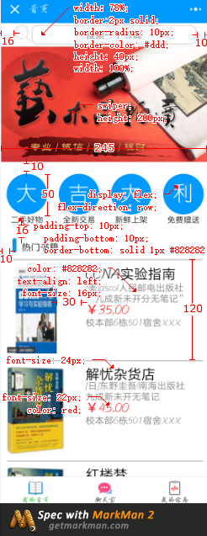 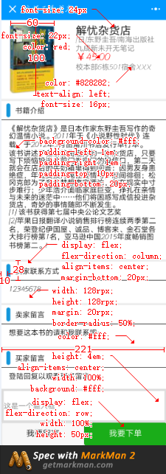

图3.1.1 首页 图3.1.2 书籍详情页

首页中有搜索功能区、广告投放区、专题分类区、热门书籍推荐；点击书本详情内容查看（如右图）书籍相关信息、卖家相关信息、买家留言区、操作选择按钮功能区。

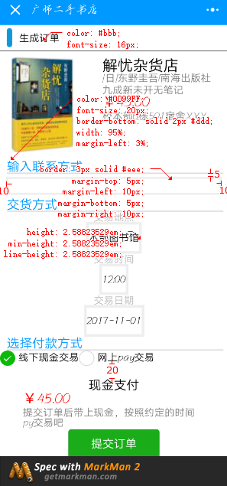 

图3.1.3 下订单页面 图3.1.4 在线支付

输入买家信息、选择适当的时候可以提货、支付方式为图四的两种。为线下现金支付反馈，直接生成订单，订单由交易双方进行确认；线上网银支付，提交订单到后台，付款后则订单确认，如右图所示。

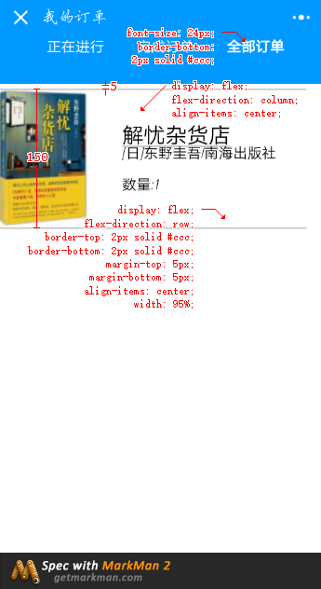 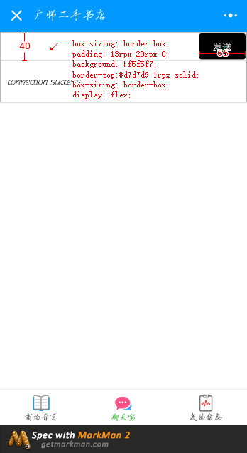

图3.1.5 我的订单界面 图3.1.6 聊天室界面

查看正在进行的订单、查看以及交易完成的订单、以及全部订单；点击导航栏聊天室进入聊天页面，如右图所示：提供多人聊天、在这里找到想要的书籍、交流读书经验。

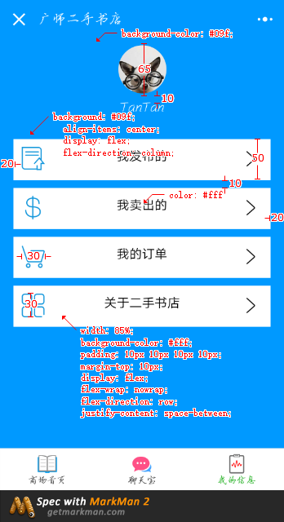 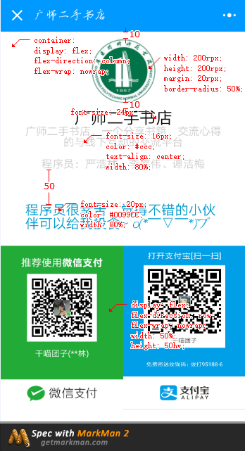

图3.2.8 我的信息 图3.2.9 关于书店

点击导航栏“我的信息”如左图所示；点击关于二手书店可查看关于广师二手书店的相关信息，如左图所示。

## 3.2 小程序实现

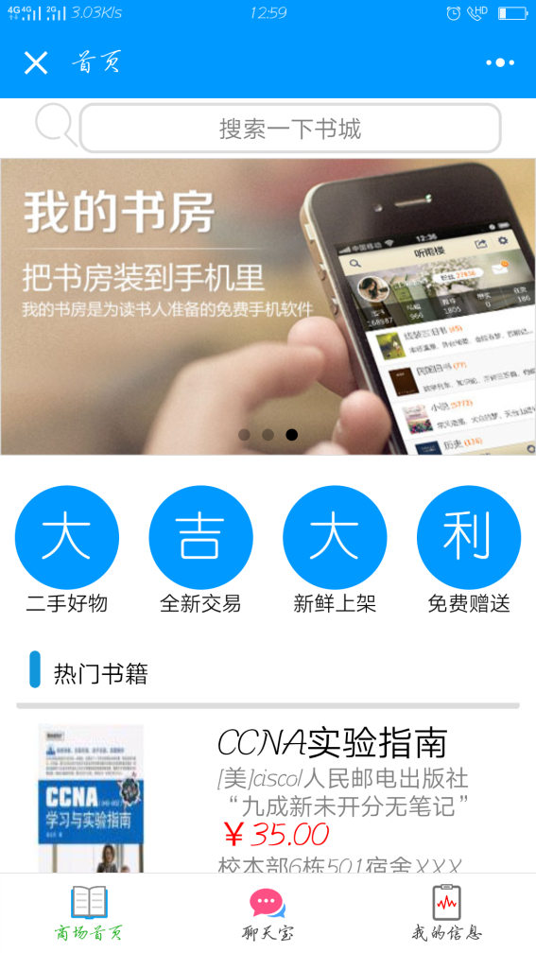 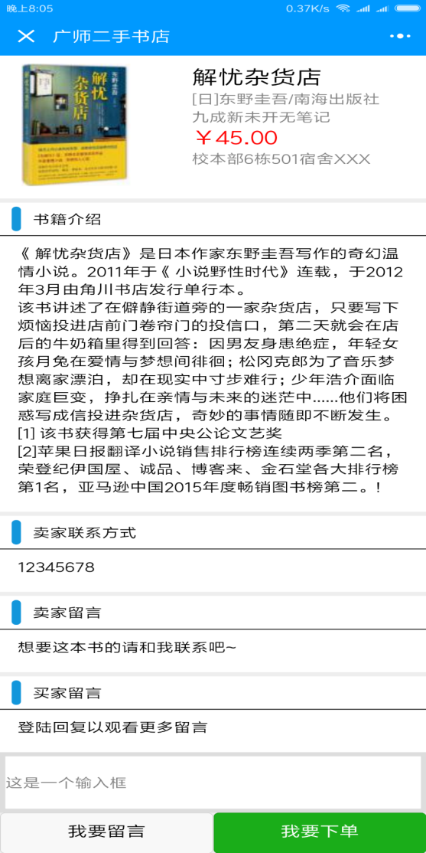

图3.2.1 首页 图3.2.2书籍详情页

核心代码：

**首页书籍详情模板列表代码**：

<view class='list' wx:for="{{list}}" wx:if="{{true}}">

<navigator class='nav' url='../detail/detail' hover-class="none">

<view class='listleft'>

<view>

<image src='{{item.img}}' class='bookimg'></image>

</view>

</view>

<view class='listright'>

<view class='booktitle'>

<text class='title'>{{item.title}}</text>

</view>

<view class='desc1'>

<text class='desc'>{{item.desc1}}</text>

</view>

<view class='desc2'>

<text class='desc'>{{item.desc2}}</text>

</view>

<view class='money'>

<text class='price'>{{item.price}}</text> </view>

<view class='booksite'>

<text class='desc'>{{item.desc}}</text> </view>

</view>

</navigator>

</view>

</view>

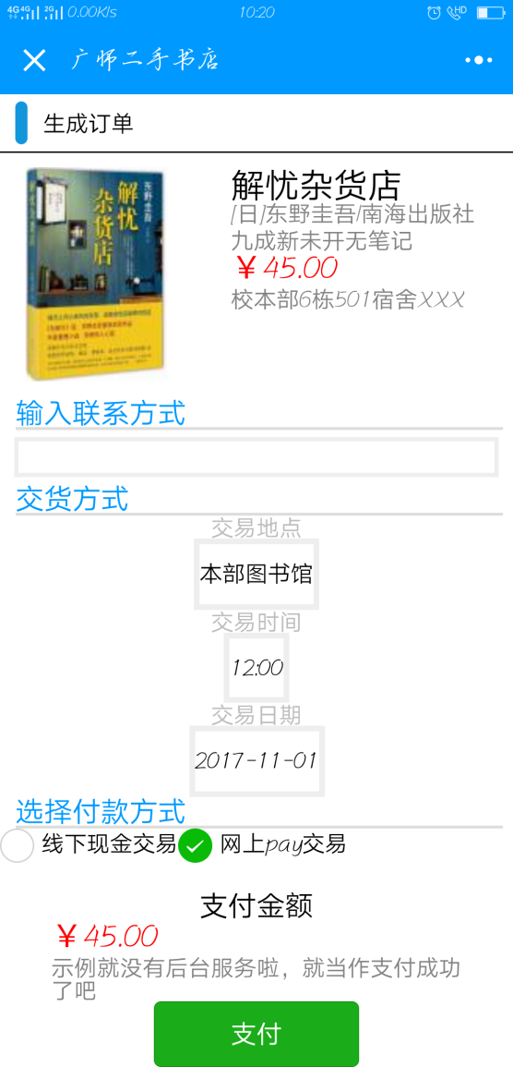

图3.2.3下订单页面

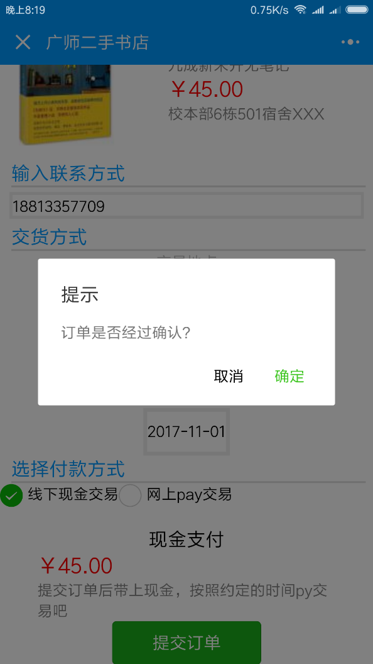 

图3.2.4 线下现金交易 图3.2.5 在线支付

左图为线下现金支付反馈，直接生成订单，订单由交易双方进行确认；右图为线上网银支付，提交订单到后台，付款后则订单确认。

核心代码：

**选择支付方式代码：**

html代码

<view class="pay {{showView?'page_body_show':'page_body_hide'}}">

<view class="page-section">

<view class='titlehidden'>支付金额</view>

<view class="price">￥45.00</view>

<view class="desc">示例就没有后台服务啦，就当作支付成功了吧</view>

<view class="btn-area">

<button type="primary" formType="submit" bindtap="payforme" loading="{{loading}}">支付</button>

</view>

</view>

</view>

<view class="pay {{showView2?'page_body2_show':'page_body2_hide'}}">

<view class="page-section">

<view class='titlehidden'>现金支付</view>

<view class="price">￥45.00</view>

<view class="desc">提交订单后带上现金，按照约定的时间py交易吧</view>

<view class="btn-area">

<button type="primary" bindtap="submit" loading="{{loading}}">提交订单</button>

</view>

</view>

JavaScript代码

netpay: function(){

var that = this;

that.setData({

showView: (that.data.showView = true),

showView2: (that.data.showView = false)

})

},

cash: function(){

var that = this;

that.setData({

showView: (that.data.showView = false),

showView2: (that.data.showView = true)

})

},

payforme: function(){

wx.navigateTo({

url: '../payforme/payforme',

success: function(res) {},

fail: function(res) {},

complete: function(res) {},

})

},

submit: function(){

wx.showModal({

title: '提示',

content: '订单是否经过确认？',

success: function (res) {

if (res.confirm) {

wx.navigateTo({

url: '../car/car',

})

console.log('用户点击确定')

} else if (res.cancel) {

console.log('用户点击取消')

}

}

})

},

 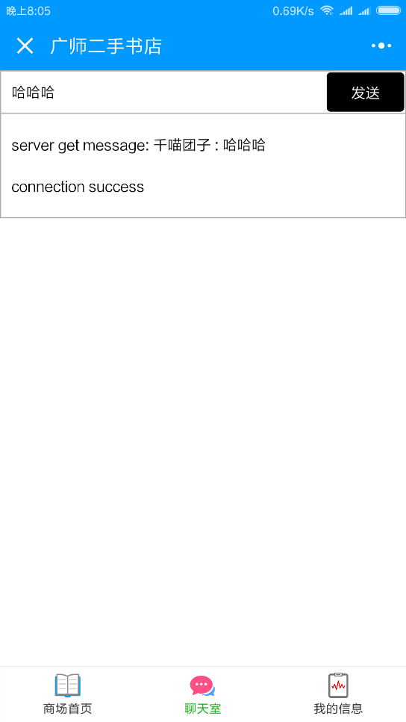

图3.2.6 我的订单界面 图3.2.7 聊天室界面

核心代码：

**聊天室代码：**

html代码

<view class='rongqi'>

<view>

<view class="sendmessage">

<input id="message" bindinput="bindChange"></input>

<button bindtap="add">发送</button>

</view>

</view>

<view class="historycon">

<scroll-view scroll-y="true" class="history">

<text>{{text}}</text>

</scroll-view>

</view>

</view>

JavaScript代码

onLoad: function () {

var that = this

app.getUserInfo(function (userInfo) {

user = userInfo;

websocket.connect(user, function (res) {

text = res.data + "\n" + text;

that.setData({

text: text

});

})

})

}

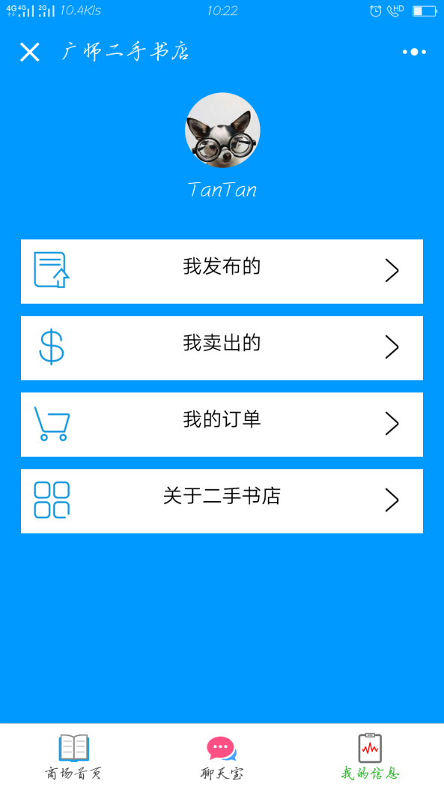 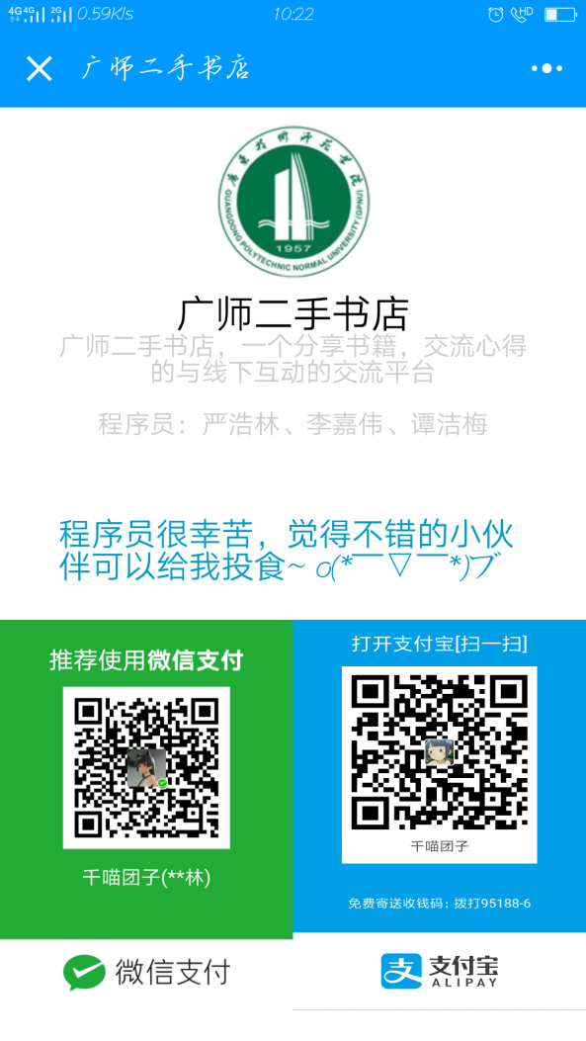

图3.2.8 我的信息 图3.2.9 关于书店

核心代码：

**个人详情页获取用户数据代码：**

html代码

<view class="userinfo">

<button wx:if="{{!hasUserInfo && canIUse}}" open-type="getUserInfo" bindgetuserinfo="getUserInfo"> 用微信登陆 </button>

<block wx:else>

<image bindtap="bindViewTap" class="userinfo-avatar" src="{{userInfo.avatarUrl}}" background-size="cover"></image>

<text class="userinfo-nickname">{{userInfo.nickName}}</text>

</block>

</view>

JavaScript代码

getUserInfo: function (e) {

console.log(e)

app.globalData.userInfo = e.detail.userInfo

this.setData({

userInfo: e.detail.userInfo,

hasUserInfo: true

})

}

## 3.3 补充规格说明

（1）系统客户端

用户登录微信之后直接在小程序使用，不用另外安装，用完即走，方便灵活，占用内存小。

（2）系统易用性

广师二手书店小程序的用户界面设计必须简单明了，不需要顾客花费额外的时间来学习如何操作。

（3）帮助服务

广师二手书店小程序会定期更新内容显示给用户，同学们可以使用它们来获得需要的书本信息。

## 3.4 性能需求

手机上需要安装有5.3版本以上的微信才可以使用微信小程序。

## 3.5 安全措施需求

尽可能的备份。

## 3.6 安全性需求

每个微信用户在第一次登录后，必须授权允许获得用户的公开信息才能使用，同时微信用户登录微信时也需要登陆密码，其他用户没有微信登录密码不能查看该用户的订单等信息。

## 3.7 小程序质量属性

占用内存小，不用下载，简单，轻量，实用，效率高，用完即走。

## 3.8 业务规则

管理员有绝对权限，对数据以及用户进行管理。

# 4 心得体会

不知不觉我们已经大三了，班里的大多数同学都找到了自己方向并努力着，在我们小组中，有准备考试的，有实习的，有忙于学生工作以及培训的……这段时间里，大家都相对比较多事情，比较忙，所以本次期末考核时间有点紧迫，我们所做的作品可能没有预期中的好，为了更好地提高效率，我们采取了分工合作的方式一起完成本次考核。我们小组有三个人，两个男生负责编码，女生负责编写考核报告，虽然没有每一项工作都参与，但是我们会有交流讨论，互相提意见和建议，互相学习，以避免每个人只了解到自己所负责的部分而对其他部分不了解的情况出现。开发这个小程序，最主要是瞄准了广师目前没有二手书的交易、交流平台。在我们进行程序编写的时候，由于云服务器没有进行备案，加之以微信措施过高，审核重重，以及没有相关开发经验，所以很多功能没有如期呈现。给老师汇报检查的时候，我们发现了很多需要改进的地方，例如，原型设计图，标注交互图等等，都是项目开发必不可少的一部分，在之后的一周里，我们组又重新对文档以及小程序进行了修改，在老师的建议下，再认真检查小程序的功能以及页面，也继续补上了原型设计的资料和文件。最后，我们希望通过此次的小程序开发，不断提高我们的知识，增加我们的实际软件开发经验。